**Desafio 1:**

Ejercicio 1: Creación repositorio y README.md

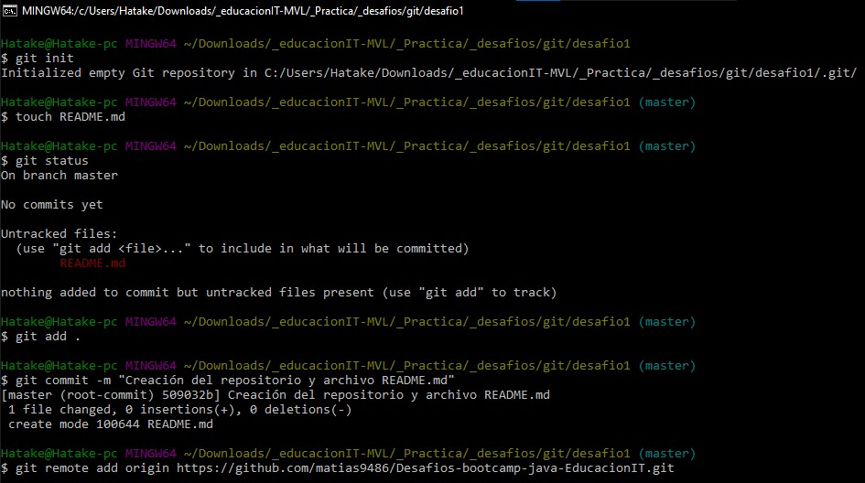

Ejercicio 2 modificacion de README.md, nuevo commit, log de cambios y subida de cambios.

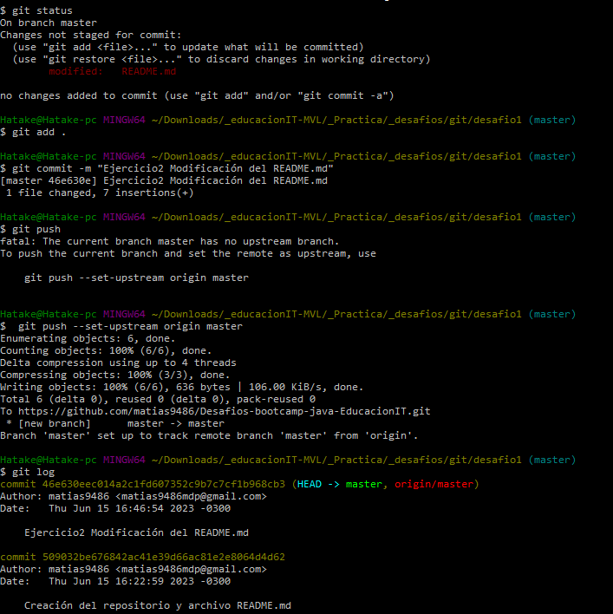

**Desafio 2**

Ejercicio 1. Clonar repositorio en otra carpeta y hacer un commit

